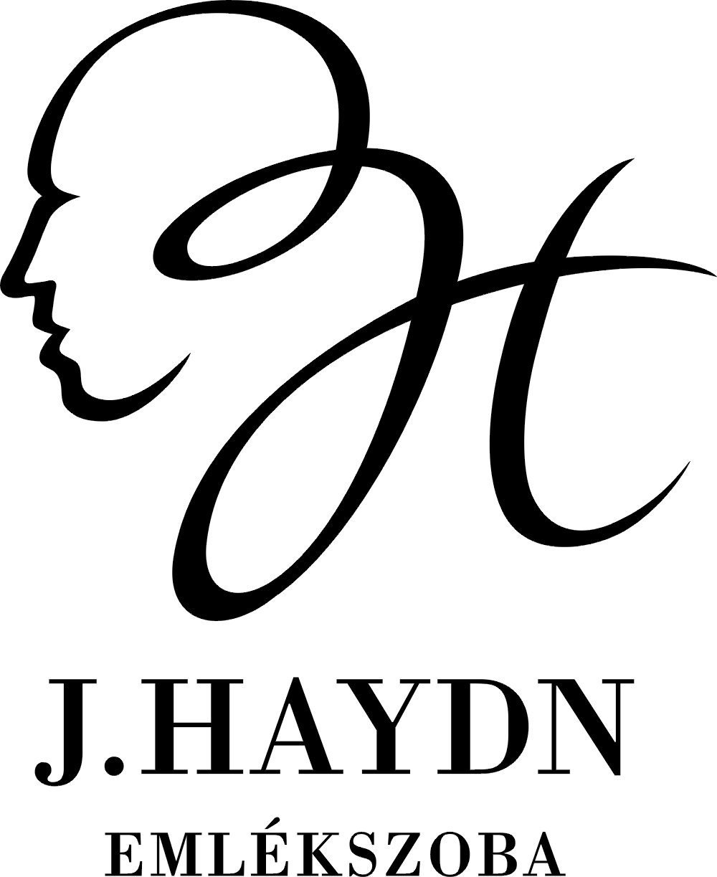
HANGVERSENY ÉS MEGEMLÉKEZÉS
ISKOLÁNK NÉVADÓJA
J. HAYDN
SZÜLETÉSÉNEK 281.
és
Bartók Béla
SZÜLETÉSÉNEK 132. ÉVFORDULÓJÁN

Időpont: 2013. március 25. 17.00
Helyszín: Zeneiskola, és a Haydn-Emlékszoba

Program:

1. Bartók Béla: Gyermekjáték zongora Bolyky Tamás 3.o.

2. Kimegyek a Doberdói harctérre… népdalok szolfézs csoport 2.a

Által mennék én a Tiszán ladikon… 3.a

3. J. Haydn: G-dúr Menüett zongora Kocsis Lili 3.o.

4. J. Haydn: C-dúr Menüett gordonka Jagadics Bianka 3.o.

5. J. Haydn: Andante trombita Horváth Marcell 4.o.

6. J. Haydn: Négy német tánc zongora Ihász Melinda 4.o.
négykezes Gál Erzsébet

7. J. Haydn: Szonatina (Largo) Kiss Noémi 8/II.

8. J. Haydn: Andante fuvola Kiss Kinga 7/I.
Dallos Enikő 3.o.
_________________________________________________________________________________________________________________________

A hangversenyt követően megemlékezés és koszorúzás a
J. Haydn Emlékszobában és a Muzsikaház falán található
Haydn-emléktáblánál.



